2019年度

四川省米易县新山傈僳族乡“三公”经费部门决算公开编制说明

目录
公开时间：2020年9月3日

第一部分 2019年度“三公”经费部门决算情况说明 2
第二部分 名词解释 4
第三部分 2019年度“三公”经费部门公开决算表 5
一、一般公共预算财政拨款“三公”经费支出决算表 5
二、政府性基金预算财政拨款“三公”经费支出决算表 5

第一部分 2019年度部门“三公”经费决算情况说明

一、“三公”经费财政拨款支出决算情况说明

（一）“三公”经费财政拨款支出决算总体情况说明
2019年“三公”经费财政拨款支出决算为2.16万元，完成预算30.86%，决算数小于预算数的主要原因是2019年无因公出国（境）费用，以及厉行节约，减少其余三公经费。

（二）“三公”经费财政拨款支出决算具体情况说明
2019年“三公”经费财政拨款支出决算中，因公出国（境）费支出决算0万元，占0%；公务用车购置及运行维护费支出决算2.03万元，占93.98%；公务接待费支出决算0.13万元，占6.02%。具体情况如下：
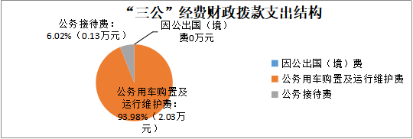

（图7：“三公”经费财政拨款支出结构）（饼状图）
1.因公出国（境）经费支出0万元，完成预算0%。全年安排因公出国（境）团组0次，出国（境）0人。
2.公务用车购置及运行维护费支出2.03万元,完成预算100%。
其中：公务用车购置支出0万元。全年按规定更新购置公务用车0辆，金额0元。截至2019年12月底，单位共有公务用车4辆，其中：其他车辆4辆。
公务用车运行维护费支出2.03万元。主要用于公办事、下村、灾害救济、道路执法等所需的公务用车燃料费、维修费、过路过桥费、保险费等支出。
3.公务接待费支出0.13万元，完成预算0.13%。公务接待费支出决算比2018年减少8.71万元，下降87.08%。主要原因是进一步规范公务接待管理，其中：
国内公务接待支出0.13万元，主要用于执行公务、开展业务活动开支的交通费、住宿费、用餐费等。国内公务接待4批次，46人次（不包括陪同人员），共计支出0.13万元，具体内容包括：上级单位公务检查及工作调研接待10次102人次支出0.13万元。
外事接待支出0万元，外事接待0批次，0人，共计支出0万元。

第二部分 名词解释

1、“三公”经费：指部门用财政拨款安排的因公出国（境）费、公务用车购置及运行费和公务接待费。其中，因公出国（境）费反映单位公务出国（境）的国际旅费、国外城市间交通费、住宿费、伙食费、培训费、公杂费等支出；公务用车购置及运行费反映单位公务用车车辆购置支出（含车辆购置税）及租用费、燃料费、维修费、过路过桥费、保险费等支出；公务接待费反映单位按规定开支的各类公务接待（含外宾接待）支出。

第三部分 2019年“三公”经费部门决算公开表

一、一般公共预算财政拨款“三公”经费支出决算表

二、政府性基金预算财政拨款“三公”经费支出决算表

